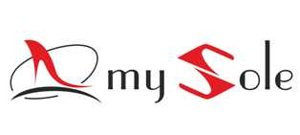
MY SOLE AYAKKABI SAN. VE TİC. LTD.ŞTİ.
TEL: 0342 325 26 16 FAX: 0342 325 26 61
SACIR MAH. SEMT MEZBAHA CAD.NO:176
ŞEHİTKAMİL/GAZİANTEP

